
Fakultät 1
Fachgebiet Praktische
Informatik/Softwaresystemtechnik
Prof. Dr. rer. Nat. Leen Lambers

Modul 12202 – Softwarepraktikum
Wintersemester 2025/2026
Gruppe A

Projektdokumentation

vorgelegt von:
Autor | Matrikelnummer
Marwa Al Siyamji Al Mousli | 5003322
Valentina Aseeva | 5006672
Bruno Schreier | 5007043
Eric Staudt | 5012775
Hai Hoang Du | 5013508

1 Einleitung

2 Meilenstein 1

2.1 Woche 1
2.1.1 Arbeitsplanung
In diesem Meilenstein sollen die folgenden Aufgaben begonnen bzw. weitergeführt werden:
- Dokumentation der bisherigen Arbeit im Abschnitt Projektdokumentation (Artefakt A)
- Erstellung der Anforderungsspezifikation (Artefakt B)
- Beschreibung der Systemtests (Artefakt B)
Unsere erste Gruppenbesprechung findet einen Tag vor dem Abgabetermin der ersten Versionen von Artefakt A und B statt. Daher bleibt nur ein voller Arbeitstag für die gemeinsame Ausarbeitung.
Zur Kommunikation verwenden wir Discord (für asynchrone Nachrichten und Dateiaustausch) sowie einen Gruppenanruf am 29.10. um 20:00 Uhr für die finale Abstimmung. Bis zum Nachmittag desselben Tages sendet jedes Gruppenmitglied seinen eigenen Entwurf, damit wir abends eine gemeinsame, konsolidierte Version erarbeiten können.
Leider ist GitLab seit zwei Tagen nicht erreichbar, sodass wir das dortige Kanban-Board nicht verwenden konnten. Bisher haben wir noch keine gemeinsame Definition of Done festgelegt und auch keine WiP-Limits bestimmt. Außerdem arbeiten wir noch nicht als vollständig integriertes Team mit einem abgestimmten Kanban-System, sondern vorerst individuell an unseren Aufgaben. Zur individuellen Planung wurde Trello genutzt, bis ein gemeinsames Board wieder verfügbar ist und weitere gemeinsame Entscheidungen getroffen werden.

2.1.2 Arbeitsaufteilung
Wir haben entschieden, dass jede Person die Anforderungsspezifikation zunächst eigenständig erstellt, um möglichst viele verschiedene Ideen und Perspektiven zum Projekt zu sammeln. Anschließend werden die einzelnen Versionen zusammengeführt, um eine konsolidierte, vollständige und qualitativ hochwertige Fassung zu erstellen.
Die Zuständigkeiten für weitere Aufgaben sind wie folgt verteilt:
- Valentina Aseeva – Erstellung und Redaktion der Projektdokumentation
- Erik Staudt – Ausarbeitung der Systemtests

2.1.3 Arbeitsfortschritt
Trotz der anfänglichen Verzögerungen durch ein Missverständnis und technische Probleme mit GitLab konnten wir den Meilenstein erfolgreich abschließen. Die Anforderungsspezifikation wurde vollständig ausgearbeitet und zwischen allen Gruppenmitgliedern abgestimmt. Die Projektdokumentation wurde ergänzt und überarbeitet, sodass sie den aktuellen Stand unserer Arbeit widerspiegelt. Die Systemtests wurden vorbereitet, so wie wir das verstanden haben. Die Diagramme (Domänenmodell, Geschäftsprozess, Systemfunktionen, Use Cases) wurden überprüft und erscheinen jetzt klar und konsistent.
Insgesamt wurde der Arbeitsfortschritt planmäßig abgeschlossen, auch wenn der Zeitdruck gegen Ende spürbar war

2.1.4 Reflexion
Die Bearbeitung der Artefakte hat insgesamt mehr Zeit in Anspruch genommen als erwartet, insbesondere die Diagramme erforderten zusätzlichen Aufwand für die inhaltliche Aufarbeitung und Analyse. Durch ein Missverständnis kam es zu einer verspäteten Gruppenkoordination, was zu Hektik führte, da nur ein Tag für die gemeinsame Bearbeitung blieb. Ein zweites Gruppengespräch half jedoch wesentlich, Unklarheiten zu beseitigen und zu einem einheitlichen Verständnis zu gelangen.
Besonders positiv war die gute Kommunikation und Zusammenarbeit innerhalb der Gruppe – trotz des knappen Zeitrahmens war der Austausch sehr konstruktiv. Für die nächsten Meilensteine möchten wir früher beginnen, Aufgaben klarer verteilen und mehr Pufferzeit für Abstimmungen einplanen, um Stress und Zeitdruck zu vermeiden.
Insgesamt war die Arbeit lehrreich, produktiv und hat das Teamverständnis gestärkt.

2.2 Woche 2
2.2.1 Arbeitsplanung
In diesem Meilenstein sollen die folgenden Aufgaben begonnen und weitergeführt bzw. eventuell auch verbessert werden:
- Dokumentation der bisherigen Arbeit im Abschnitt Projektdokumentation (Artefakt A)
- Erstellung & Bearbeitung der Anforderungsspezifikation + Beschreibung der Systemtest (Artefakt B)
- Vorbereitung & Erstellung einer PowerPoint-Präsentaion für die Zwischenpräsentation am 07.11 (Artefakt C)
Auch diese Woche haben wir noch nicht mit dem KanBan-Board gearbeitet, weil wir uns jetzt noch in der Endphase der Anforderungsspezifikation befinden. Demzufolge haben wir uns auch noch nicht mit Definition-of-Dones und WiP-Limitis beschäftigt. Doch wenn wir dann als Gruppe in jeweils andere Phasen des KanBan-Boards übergehen, haben wir beschlossen, dieses auch aktiv zu nutzen.

2.2.2 Arbeitsaufteilung
In unserem Gruppengespräch haben wir die Aufgaben erneut aufgeteilt. Dabei haben wir uns vor allem die Verbesserung unserer Anforderungsspezifikation sowie die Überarbeitung der dazugehörigen Diagramme vorgenommen. Da dies die Aufgabe ist, die am meisten Zeit beansprucht hat, haben daran alle Gruppenmitglieder gearbeitet.
Da am Freitag die Vorstellung unsere Ergebnisse in Präsenz vorliegt, entschieden wir uns zudem eine PowerPoint-Präsentation mit unseren vorherigen Ergebnissen zu erstellen. Das hat speziell Eric Staudt übernommen.
Die Projektdokumentation wird diese Woche von Bruno Schreier angefertigt.

2.2.3 Arbeitsfortschritt
Unsere verschobene Besprechung mit unserer Tutorin hat diese Woche am 04.11. um 7:30 Uhr stattgefunden. Von ihr haben wir Feedback zu unsere bisherigen Anforderungsspezifikation bekommen und konnten alle Unklarheiten beseitigen.
Unserer Gruppengespräch zur Arbeitsaufteilung hatten wir am selben Tag von 13:45 Uhr bis 15:15 Uhr und haben uns dazu in der Bibliothek getroffen. Zusammen haben wir das erhaltende Feedback ausgewertet und besprochen, welche Aspekte Überarbeitungsbedarf haben. Vor allem unser Glossar, unseren geplanten Geschäftsprozess in Form eines Aktivitätsdiagramms sowie die Struktur unserer Produktdokumentation waren dabei Hauptthema. Außerdem diskutierten wir ausführlich über den Aufbau und Umsetzung der PowerPoint-Präsentation zur Vorstellung unserer Zwischenergebnisse.
Am 05.11. um 18:00 Uhr treffen wir uns auf Discord und besprechen unsere individuellen Ergebnisse und tragen sie zusammen.

2.2.4 Reflexion
Im Gegensatz zur ersten Woche verlief die Gruppenarbeit in der zweiten Woche wesentlich besser. Zwar hatten wir Probleme einen Termin mit unserer Tutorin zu finden und haben uns erst verspätet zurückgemeldet, aber wir haben jetzt einen besseren Weg gefunden mit unserer Tutorin zu kommunizieren, sodass in Zukunft dies besser geschieht.
Das Gespräch an sich verlief soweit erfolgreich. Wir haben zu unserer Anforderungsspezifikation Rückmeldung bekommen und wissen jetzt, was gut funktioniert hat und woran wir noch unbedingt arbeiten mussten.
Auch bei der Arbeitsaufteilung sind schon erhebliche Fortschritte erkennbar. Dadurch, dass wir diese Woche insgesamt früher angefangen haben zu arbeiten, konnten wir die Aufgaben besser aufteilen und hatten mehr Zeit diese sorgfältig und stressfrei zu bearbeiten. Die zeitliche Verlegung unseres Gesprächs auf Discord hat zusätzlich dafür gesorgt, dass wir länger diskutieren konnten und mehr Zeit für Verbesserungen hatten.

3 Meilenstein 2

3.1 Woche 1
3.1.1 Arbeitsplanung
In diesem Meilenstein sollen folgende Aufgaben begonnen bzw. weitergeführt werden:
- Vorbereitungsaufgabe zum Vortrag F. Bathelt „Software als Medizinprodukt“
- Projektdokumentation – Version 2 (Artefakt A)
- Dokumentiertes Softwareprodukt (Artefakt B)
  - Anforderungsspezifikation & Beschreibung Systemtests
  - Architekturbeschreibung & Beschreibung Integrationstests
  - Code Prototyp & CI/CD-Pipeline
Diese Woche haben wir zwar noch nicht in KanBan gearbeitet, aber wir haben unsere anstehenden Aufgaben bereits in „Product Backlog“ vermerkt und werden diese zeitnah bearbeiten.
Wir haben jetzt noch für keine Aufgabe explizit die Definition of Done festgelegt, da wir uns relativ viel Zeit eingeplant haben. Trotzdem haben wir bestimmt, dass die Vorbedingungen für die Architekturbeschreibung (d.h. Komponenten- & Klassendiagramme) zuerst ausgearbeitet werden müssen.
Für die WiP-Limits hatten wir schon genauere Vorstellungen und haben bei der Planung beschlossen, dass sich 2-3 Gruppenmitglieder mit derselben Aufgabe befassen dürfen. Dadurch ist mit großer Wahrscheinlichkeit eine effiziente und fehlerfreie Ausarbeitung der anstehenden Aufgaben möglich.

3.1.2 Arbeitsaufteilung
Vor unserem Gruppengespräch haben wir uns alle Ideen und Vorschläge zur Gruppendiskussion überlegt. Diese haben wir dann gemeinsam verglichen, besprochen und zusammengetragen.
Beim selben Gespräch haben wir die weitere Arbeit wie folgt aufgeteilt:
- Klassen- & Komponentendiagramme: Valentina, Hai, Bruno
- Sequenzdiagramme: Valentina, Marwa
- Deploymentdiagramme: Hai, Marwa
- Erstellung eines ersten Prototyps: Eric
- Dokumentation der Gruppenarbeit: Bruno
Es kann hier in jedoch noch zu Änderungen in der Aufteilung kommen, wenn bei manchen Aufgaben mehr Arbeitsbedarf vorliegt.

3.1.3 Arbeitsfortschritt
Am 07.11. hatten wir unsere erste Zwischenpräsentation und konnten unsere bisherigen Ergebnisse vorstellen. Wir haben dabei wertvolles Feedback bekommen. Am selben Tag haben wir außerdem ein neues Gruppenmitglied dazubekommen. Direkt danach hatten wir das Gespräch mit unserer Tutorin und konnten noch genauere Verbesserungsvorschläge zu unserem Vortrag und unserer Gruppenarbeit erhalten.
Den nächsten Termin hatten wir direkt schon am Montag, den 10.11. Dort haben wir als Gruppe noch mal explizit über Meilenstein 2 gesprochen und konnten uns ein grobes Bild von den bevorstehenden Aufgaben und Anforderungen machen.
Am 11.11 haben wir uns als Gruppe dann zu unserem wöchentlichen Termin verabredet, um über die Frage „Was ist ein Medizinprodukt?“ zu diskutieren. Wir hatten relativ unterschiedliche Ansichten und haben damit ein vielseitige Lösung gefunden. Außerdem haben wir die Aufgaben von Meilenstein 2 (siehe oben) erst mal grob aufgeteilt und wir werden diese individuell bearbeiten und unserer Ergebnisse dann miteinander vergleichen.
Somit sind wir auch in dieser Woche durch gute Teamkoordination ein wenig voran gekommen und können nun schon die ersten Bausteine des Projektentwurfs erledigen.

3.1.4 Reflexion
Auch diese Woche haben wir sehr erfolgreich gearbeitet. Dadurch, dass wir bei der Gruppendiskussion unterschiedliche Ansichten haben, konnten wir eine Liste mit Pro- und Kontra-Argumenten zusammenstellen, was wir nicht hätten machen können, wenn wir alle der gleichen Meinung gewesen wären.
Indem wir ein weiteres Gruppenmitglied dazubekommen haben, können wir nun die Aufgaben noch effizienter aufteilen.
Was immer noch ein großes Problem bleibt, ist die Frage, wie die Anmeldung in unserem digitalen Schlaftagebuch dann ablaufen soll. Wir haben schon einige konkrete Szenarien besprochen und notiert; wir waren uns aber dennoch diesbezüglich sehr uneinig. Wir denken aber, dass sich diese Hürde spätestens beim nächsten Termin mit unserer Tutorin beheben wird.

3.2 Woche 2-3
3.2.1 Arbeitsplanung
In diesem Meilenstein sollen folgende Aufgaben begonnen bzw. weitergeführt werden:´+
- Projektdokumentation – Version 2 (Artefakt A)
- Dokumentiertes Softwareprodukt (Artefakt B)
  - Anforderungsspezifikation & Beschreibung Systemtests
  - Architekturbeschreibung & Beschreibung Integrationstests
  - Code Prototyp & CI/CD-Pipeline

Für diese Aufgabe haben wir für die individuelle Bearbeitung ca. 5-6 Stunden (je Woche) pro Gruppenmitglied eingeplant.
Im Gegensatz zum Beginn von Meilenstein 2 haben wir schon etwas mehr mit Issues auf dem KanBan-Board gearbeitet. Durch das Hinzufügen der Labels „Meilenstein 2“ können wir fortan strukturierter arbeiten.
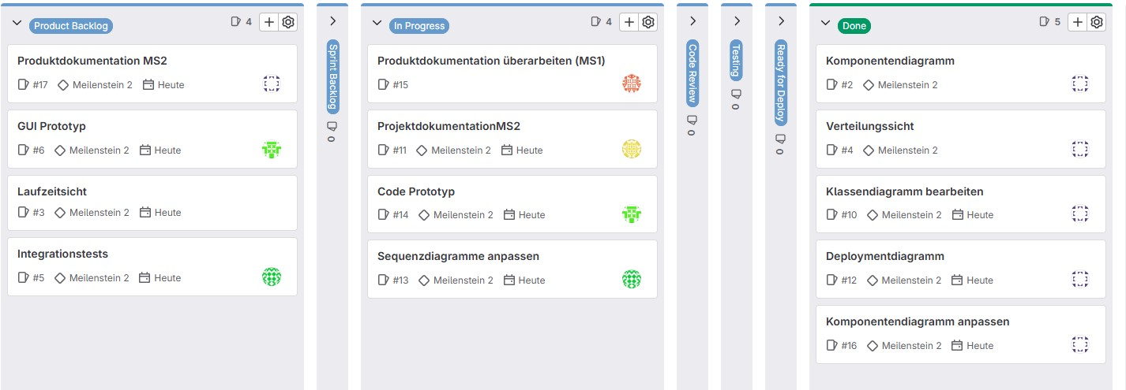
Abbildung 1: Snapshot vom KanBan-Board (26.11, 14:00)

Dadurch, dass wir für alle Aufgaben schon eine ungefähre Lösung aus der letzten Abgabe hatten und die Issues, welche jetzt neu dazugekommen sind, alle unabhängig voneinander sind, haben wir uns dagegen entschieden, eine genauere Definition of Done festzulegen. Generell haben wir beschlossen, dass alle Aufgaben spätestens am 26.11 bis 19:00 Uhr auf Gitlab oder Discord hochgeladen werden müssen, damit wir noch genug Zeit haben, diese ausführlich zu besprechen.
Im Vergleich zur ersten Version des 2. Meilensteins standen diesmal sehr viel mehr Aufgaben an, weshalb sinnvolle WiP-Limits nicht möglich waren, da meist ohnehin nur eine Person an einem Issue gearbeitet hat.

3.2.2 Arbeitsaufteilung
Nachdem wir im Walkthrough aufschlussreiche Kritik bekommen haben, teilten wir die Aufgaben erneut auf, die Verbesserungbedarf benötigten und starteten mit der Bearbeitung neuer Aufgaben aus Meilenstein 2.

Unsere genaue Aufteilung sah dabei wie folgt aus:
- Klassendiagramm überarbeiten: Hai
- Glossar überareiten: Valentina
- Komponentendiagramm überarbeiten: Hai, Valentina
- Deploymentdiagramm überarbeiten: Hai, Bruno
- Code Pototyp: Eric
- Integrationstests: Marwa
- Produktdokumentation: Hai
- Projektdokumentation: Bruno
- Überarbeitung 1. Meilenstein: Valentina
- Überarbeitung der Systemtests: Bruno
- Überprüfung auf Konsistenz: Bruno, Hai, Valentina
Aufgaben, die wir als Gruppe zusammenbearbeitet haben:
- Sequenzdiagramme überarbeiten
- CI/CD-Pipeline

3.2.3 Arbeitsfortschritt
Am 14.11 haben wir einen Vortrag von Dr. Franziska Bathelt und Denis Baskan zum Thema „Software als Medizinprodukt“ gehört. Dabei konnten wir einige interessante Informationen mitnehmen und weiterführende Fragen stellen. Außerdem konnten wir die Frage klären, ob unsere App nun ein Medizinprodukt ist oder nicht.
Daraufhin haben wir an der 1. Version unserer Architekturbeschreibung gearbeitet. Die Tätigkeiten haben wir wie in „3.1.2 Arbeitsaufteilung“ durchgeführt und jedes Gruppenmitglied hat sich mit dem ihm zugeteilten Diagramm befasst. Die Ergebnisse haben wir dann im Meeting am 18. und 19.11. verglichen, zusammengefasst und abgegeben.
Am 21.11 fanden dann 2 technische Briefings zu Android und FHIR statt, wodurch wir auch noch mal einige neue Erkenntnisse erlangen konnten. Im Anschluss hatten wir eine Fokusgruppe, in welcher unsere Architekturbeschreibung ganz genau analysiert und mit uns diskutiert wurde. Auch hier erhielten wir einige Verbesserungsvorschläge, die wir umsetzen konnten.
Danach haben wir uns am 25.11 in der Bibliothek und 26.11 online getroffen und haben diese Vorschläge ausgewertet und umgesetzt. Dadurch haben wir jetzt eine fertige Version für den Entwurf unserer App und schon einen ersten Prototypen.
Unsere Arbeitszeit betrug dabei im gesamten Meilenstein 2 (vom 07.11 bis 26.11):

Gruppenmitglied | Arbeitszeit
Marwa | 7 Stunden
Valentina | 7 Stunden
Bruno | 7 Stunden
Eric | 15 Stunden
Hai | 8 Stunden
als Gruppe | 3 Stunden

3.2.4 Reflexion
Wir hatten in der ganzen Zeitspanne des Meilensteins 2 mehrere Gruppengespräche (ob online oder vor Ort) und konnten so eine gute und organisierte Gruppenarbeit gewährleisten. Allerdings hätten wir mit der individuellen Bearbeitung der Aufgaben etwas eher anfangen können, wodurch wir bestimmt mehr Zeit gehabt hätten, um noch mal zu diskutieren und weiterführender auf Konsistenz zu prüfen.
Auch in Meilenstein 2 fällt es uns noch ziemlich schwer, effektiv mit dem KanBan-Board zu arbeiten. Durch das Gespräch mit unserer Tutorin konnten wir zwar neue Erkenntnisse erlangen, wie man Issues und Branches sinnvoll verknüpft, dennoch müssen wir in Zukunft noch eher und konsequenter Issues erstellen und einander zuweisen.

4 Meilenstein 3

4.1 Woche 1
4.1.1 Arbeitsplanung
In diesem Meilenstein sollen folgende Aufgaben begonnen bzw. weitergeführt werden:
- Liste von offenen Fragen zum Feedbacktermin mit J. Weller am 05.12
- UI flow diagrams für Hauptanwendungsfälle und Szenarien
- Projektdokumentation – Version 3 (Artefakt A)
- Dokumentiertes Softwareprodukt – Version 3 (Artefakt B)
  - Anforderungsspezifikation & Beschreibung Systemtests
  - Architekturbeschreibung & Beschreibung Integrationstests
  - Dokumentation der Testdurchführung
  - Dokumentierter Code
  - Unit Tests
  - CI/CD-Pipeline
Da dieser Meilenstein sehr umfangreich ist und sehr viele neue Aufgaben sowie Herausforderungen dazugekommen sind, haben wir unsere indiviuelle Arbeitszeit auf ca. 10 Stunden geschätzt und unsere Besprechung mit der Gruppe auf zwei 90-minütige Termine geplant.
Auch diese Woche haben wir weitaus mehr das KanBan-Board genutzt als letzten Meilenstein. Durch die Erstellung und Zuweisung von Issues war ein koordinierteres Arbeiten innerhalb der Gruppe möglich.
Unser KanBan-Board sieht wie folgt aus:
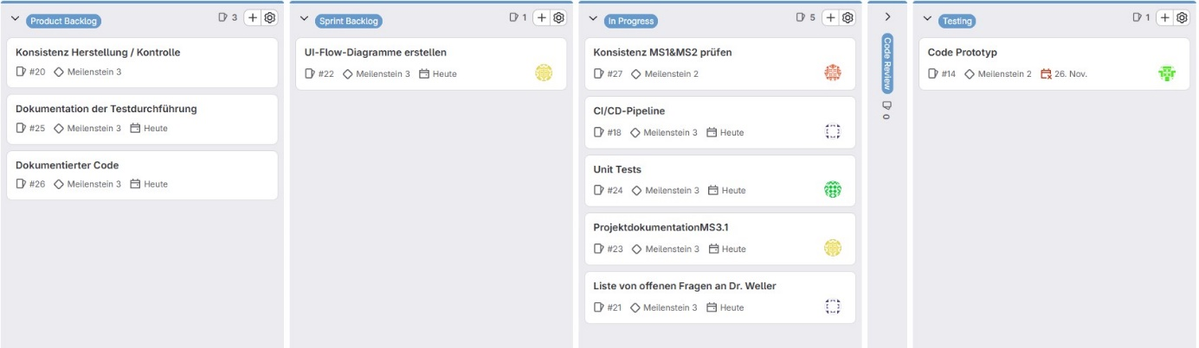
Abbildung 2: Snapshot vom KanBan-Board (03.12, 11:30)
Um effizientes Arbeiten zu garantieren, haben wir festgelegt, dass es die höchste Priorität hat, den GUI Prototypen fertigzustellen. Dieser war zwar schon beinahe „Ready for Deploy“, doch wir als Gruppe hatten noch einige Verbesserungen und Features, die wir hinzufügen wollten. Somit war das unsere Definition of Done jetzt am Anfang von Meilenstein 3.
Auch dieses Mal waren so viele Aufgaben offen, dass jedes Gruppenmitglied an einer anderen Aufgabe gearbeitet hat und somit eine sinnvolle WiP-Limits nicht möglich waren.

4.1.2 Arbeitsaufteilung
Nach unserem regelmäßigen Gruppenmeeting gliederten wir die anstehenden Aufgaben auf. Unsere genaue Arbeitsaufteilung sah dabei wie folgt aus:
- Fertigstellung des GUI Prototyps: Eric
- Dokumentierter Code des Prototypen: Eric
- Überarbeitung von MS1 & MS2: Valentina, Marwa
- Überprüfung der Konsistenz von MS1 & MS2: Valentina
- Erstellung einer Gitlab-Pipeline: Hai
- Unit Tests: Marwa
- UI Flow Diagramm: Bruno
- Projektdokumentation: Bruno
- Produktdokumentation: Hai
- Liste an offenen Fragen zum Feedbacktermin mit J. Weller: Hai

4.1.3 Arbeitsfortschritt
Am 28.11 hatten wir unser erstes Walkthrough und wir konnten zudem zum ersten Mal unseren Code Prototypen präsentieren. Dieser hat an dem Tag auch gut funktioniert, sodass wir den Ablauf des Schlaftagebuchs simulieren konnten. Auch zu Inhalten des ersten Meilensteins erhielten wir Feedback.
Bis zum Montag fassten wir die Verbesserungsvorschläge zusammen und erstellten Issues zu den neuen Zielen des dritten Meilensteins in GitLab. Bei dem Gespräch mit unserer Tutorin am 01.12 haben wir daraufhin noch offene Fragen und Missverständnisse geklärt. Zudem konnten wir auch neue Erkenntnisse zur Erstellung einer Pipeline in GitLab erhalten.
Wir sind dann teils in die individuelle Arbeit übergegangen. Am 02.12 hatten wir unsr 1. Gruppenmeeting in der Bibliothek. Dort konnten dann eine geordnete Arbeitsaufteilung stattfinden.
Nachdem wir danach in Einzelarbeit die zugeteilten Aufgaben abgeschlossen hatten, trafen wir uns zu unserem 2. Gruppentermin in Discord und besprachen alle Lösungen von jedem Gruppenmitglied separat. Außerdem haben wir auch noch über die Fragenliste für Doktor Weller zum Feedbacktermin am 05.12 diskutiert.

Unsere Gruppen- bzw. Einzelarbeitszeiten sahen wie folgt aus:

Gruppenmitglied | Arbeitszeit
Marwa | 9 Stunden
Valentina | 6 Stunden
Bruno | 10 Stunden
Eric | 7 Stunden
Hai | 7 Stunden
als Gruppe | 4 Stunden

4.1.4 Reflexion
Auch dieses Mal war die Gruppenarbeit sehr erfolgreich. Wir haben die Aufgaben so aufgeteilt, dass jedes Gruppenmitglied daran arbeiten konnte, was er/sie präferiert. Auch unsere Gruppenmeetings zwischendurch waren sehr effektiv um Uneinigkeiten und Fehler zu klären und auszubessern.
Wobei wir immer noch große Schwierigkeiten hatten, war die Aufsetzung einer funktionierenden CI/CD-Pipeline in GitLab. Dabei gab es unglücklicherweise Probleme. Die Pipeline wurde erst gar nicht gestartet, trotz mehrerer Versuche und Anpassungen. Aufgrund dessen haben wir den Großteil erst mal ohne Pipeline gearbeitet.
Was wir in Zukunft zusätzlich noch verbessern sollten, ist die Arbeit am Code. Man könnte sich überlegen verschieden Rollen aufzuteilen, wie Tester, Maintainer, Coder, etc., aber das wollten wir noch zu einem späteren Punkt in der Gruppe diskutieren.

4.2 Woche 2
4.2.1 Arbeitsplanung
In diesem Meilenstein sollen folgende Aufgaben begonnen bzw. weitergeführt werden:
- Projektdokumentation – Version 3 (Artefakt A)
- Dokumentiertes Softwareprodukt – Version 3 (Artefakt B)
  - Anforderungsspezifikation & Beschreibung Systemtests
  - Architekturbeschreibung & Beschreibung Integrationstests
  - Dokumentation der Testdurchführung
  - Dokumentierter Code
  - Unit Tests
  - CI/CD-Pipeline
Da wir diese Woche schon ein bisschen mit Implementierung anfangen wollen, schätzen wir unsere Arbeitszeit auf ca. 8-9 Stunden (zusätzlich zu 2 regulären Gruppenmeetings).
Diese Woche haben wir schon am Wochenende unsere Aufgaben klar definiert, sodass wir dazugehörig Issues früher als sonst erstellen konnten.
Unser Bearbeitungsstand des KanBan-Boards sieht nun so aus:
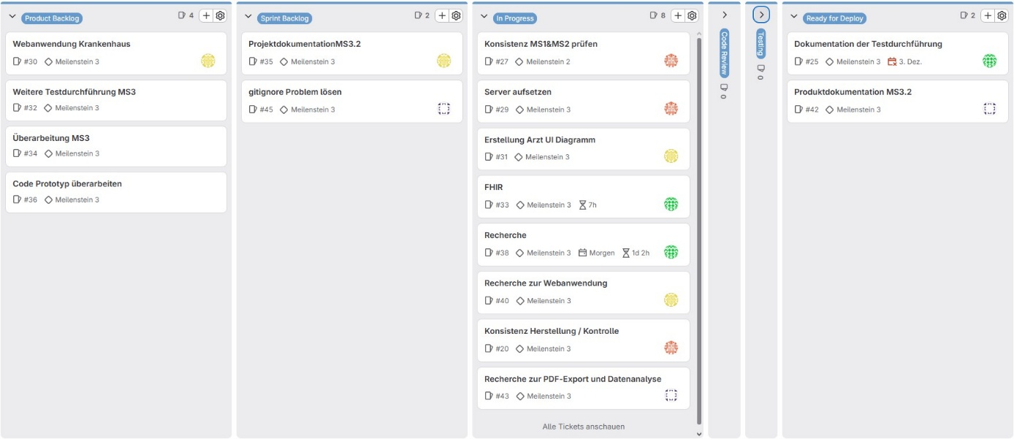
Abbildung 3: Snapshot vom KanBan-Board (10.12, 16:00)

Auch in Bezug auf Implementierung haben wir uns schon gewissen Herausforderungen überlegt, welche in Arbeitsaufteilung genauer beschriebem werden.
Im Gegensazu zu letzter Woche, wo wir auf den Feedbacktermin mit Doktor Weller hingearbeitet haben und dort der UI Prototyp bzw. das UI Flow Diagramm im Mittelpunkt unserer Gruppenarbeit stand, haben wir diese Woche doch sehr unabhängige Aufgaben, weshalb wir keine genaue Definition of Done festgelegt haben.
Damit sich niemand überarbeitet, haben wir untereinander vereinbart, die Aufgaben fair aufzuteilen und damit festgelegt, dass unser Wip-Limit bei max. 3 Issues pro Person liegt.

4.2.2 Arbeitsaufteilung
Wie schon im vorherigen Punkt angedeutet, war bei der Arbeitsaufteilung diese Woche der Punkt „Implementierung“ sehr bedeutsam für uns. Hier eine grobe erste Übersicht, welches Gruppenmitglied sich mit dem jeweiligen Thema beschäftigt hat:
- Arbeit am Code, Implementierung, Bearbeitung UI
- Eric, Hai
- Recherche zu FHIR, mögliche Einbindung in App überlegen
- Marwa, Hai
- Server aufsetzen, Komponenten/Interfaces bestimmen
- Valentina
- Grober Entwurf einer Webanwendung für Arzt/Ärztin
- Bruno, Eric
- Durchführung weitere Tests
- Valentina
(es kann später noch zu Änderungen kommen)

Außerdem mussten auch noch frühere Abgaben ausgebessert bzw. weitergeführt werden. Unsere Arbeitsaufteilung hier sah wie folgt aus:
- Überarbeitung der Diagramme aus MS1/MS2/MS3: alle
- Produktdokumentation: Hai
- Projektdokumentation: Bruno
- Konsistenzüberprüfung: Valentina
- Problem bzgl. gitignore lösen: Hai
- Recherche zu Implementierungsthemen: alle

4.2.3 Arbeitsfortschritt
Am Freitag, den 05.12 hatten wir unseren Feedbacktermin mit Doktor Weller. Die Präsentation unserer UI ist gut verlaufen und wir konnten unsere Zwischenergebnisse präsentieren. Danach konnten wir noch Fragen stellen, was für uns dringend notwendig war, weil einige Punkte in den Anforderungen noch etwas unklar waren. Durch die Präsentation der anderen Gruppe konnten wir auch noch einen ganz anderen Blickwinkel auf das Projekt erhalten, was bei der zukünftigen Arbeit am Schlaftagebuch noch sehr nützlich sein könnte.
Am 07.12 haben wir dann (wie oben schon kurz erwähnt) das Oberthema „Implementierung“ genauer analysiert und eine To-Do-Liste erstellt, mit Aufgaben, die auf jeden Fall noch erledigt werden müssen in diesem Meilenstein. Das war sehr wichtig, denn dadurch haben wir jetzt schon eine genauere Vorstellung, welche Themengebiete jetzt noch anliegen und wie wir unsere Zeit effektiv bis dahin nutzen können. Die Aufteilung haben wir so festgelegt, dass jedes Gruppenmitglied genau das Thema übernimmt, worin er/sie sich schon am besten auskennt oder er/sie interessant findet.
Unser wöchentliches Gruppenmeeting mit unserer Tutorin war erfolgreich. Wir konnten unsere Ideen zum Meilenstein 3 bzw. zur Implementierung besprechen und haben Fragen klären können.
Daraufhin haben wir uns am 09.12 in der Bibliothek getroffen und haben den Zwischenstand unserer individuellen Recherche besprochen. Außerdem haben wir noch über die alte Version der vorherigen Meilensteine diskutiert und einige Diagramme überarbeitet.
Unsere individuelle Arbeitszeiten sahen diese Woche wie folgt aus:
Gruppenmitglied | Arbeitszeit
Marwa | 8 Stunden
Valentina | 9 Stunden
Bruno | 8 Stunden
Eric | 2 Stunden
Hai | 9 Stunden
als Gruppe | 3 Stunden

4.2.4 Reflexion
Dadurch dass unsere Präsentation am Freitag sehr gut lief und wir auch positives Feedback bekommen haben, hatten wir alle einen großen Motivationsschub und haben somit effektiv die weitere Arbeit am Meilenstein begonnen.
Auch bei der Aufteilung der einzelnen Themen in Bezug auf die Implementierung hatten wir fast gar keine Probleme. Jedes Gruppenmitglied ist (einigermaßen) zufrieden mit der Zuteilung. Zusätzlich ist es sehr förderlich, dass einige Gruppenmitglieder in ihren jeweiligen Gebieten schon Erfahrungen haben.
Wir haben auch unser Zeit-Tracking wesentlich verbessert und schreiben die Zeiten nicht nur in die Projektdokumentation, sondern auch in die Issues. Dadurch lässt es sich besser nachvollziehen, wie lange an einer Aufgabe gearbeitet wurde und wer vielleicht noch etwas Unterstützung brauchen könnte.
Doch diese Woche hat sich auch ein Problem aufgetan. Dieses wurde bis zu dem Zeitpunkt der Projektdokumentation nicht behoben. Wenn wir individuell lokal auf Git arbeiten, dann kam es jetzt vermehrt vor, dass eine Datei mit dem Namen „src/prototypes/.idea/“ immer von alleine generiert wird pro Nutzer, obwohl dieser damit gar nichts zu tun hatte. Das ist ein großes Problem, weil es jetzt sehr wahrscheinlich schon wegen genau dieser Datei zu einem Merge Conflict gekommen ist und es in Zukunft wieder kommen kann. Uns ist noch nicht wirklich klar, was der Ursprung dieser Datei ist und ob es sich hier um eine gitignore-Datei handelt. Wir werden dieses Problem auf jeden Fall nächste Woche noch mal analysieren und dann lösen.

4.3 Woche 3
4.3.1 Arbeitsplanung
Diese Woche ist die 3. Version dieser Aufgaben des 3. Meilenstein fällig und diese Aufgaben haben wir eingeplant:
- UI Flow Diagramm für die Arzt-Sicht
- Projektdokumentation – Version 3 (Artefakt A)
- Dokumentiertes Softwareprodukt – Version 3 (Artefakt B)
  - Anforderungsspezifikation & Beschreibung Systemtests
  - Architekturbeschreibung & Beschreibung Integrationstests
  - Dokumentation der Testdurchführung
  - Dokumentierter Code
  - Unit Tests
  - CI/CD-Pipeline

Da wir schon ziemlich viel Zeit für die Implementierung eingeplant haben, welche diese Woche klar im Mittelpunkt stand, haben wir 10 Stunden pro Gruppenmitglied eingeplant.
Unser derzeitiges Issue-Board in GitLab sieht wie folgt aus:
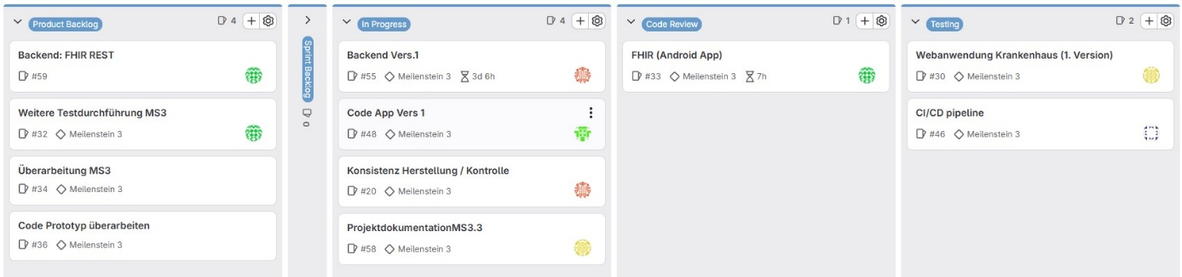
Abbildung 4: Snapshot vom KanBan-Board (17.12, 20:00)

Dieser Snapshot ist erst während des Arbeitsprozesses aufgenommen, weswegen schon einige Issues bearbeitet und geschlossen wurden.
Unsere Definition of Done ist bei dieser Abgabe etwas anders als in den anderen Wochen. Jedes Teammitglied arbeitet an seiner/ihrer Komponente, solange bis er/sie denkt, dass es für eine erste Version ausreicht. Wir wollen z.B. den Server aufsetzen, aber um die Verbindung der anderen Komponente mit dem Server wollen wir uns erst später beschäftigen. Deshalb ist kein Issue wirklich „done“. Wir werden fortlaufend weiterarbeiten.
Da wir noch nicht wirklich einschätzen können, wie viel jedes Gruppenmitglied an der jeweiligen Komponente arbeiten werden, haben wir auch keine WiP-Limits gesetzt. Jedes Mitglied konnte genauso viel arbeiten, wie er/sie für sinnvoll gehalten haben bzw. womit sie sich wohl gefühlt haben. Wir haben aber dennoch darauf geachtet, dass die Produktivität und der Fortschritt nicht daran leidet.

4.3.2 Arbeitsaufteilung
Diese Woche waren vor allem diese Aufgaben sehr wichtig und standen im Mittelpunkt:
- Arbeit an der App (am Code) – Eric, Hai
- Arbeit am Server/Backend – Valentina
- Erstellung einer UI für den Arzt – Bruno, Eric
- 1. Version der Webanwendung für den Arzt (Prototyp) - Bruno
- Implementierung von FHIR in App – Marwa, Valentina
- Durchführung von Tests – Marwa
- Aufrechterhaltung/Verbesserung der CI/CD-Pipeline: Hai
- Projektdokumentation – Bruno

4.3.3 Arbeitsfortschritt
Am 12.12 hatten wir 3 technische Briefings, bei denen wir viele neue Informationen erlangen konnten. Das erste Briefing war zur PDF-Erstellung zu Java, was zu diesem Zeitpunkt noch etwas unwichtiger für uns ist, aber auf jeden Fall noch später an Bedeutung gewinnt. Dann gab es noch Briefings zu Springboot und Docker, was sehr interessant war, aber z.T. auch sehr schwer zu verstehen.
Daraufhin haben wir geschaut, ob wir unsere Arbeitsaufteilung von letzter Woche noch ändern sollten und haben diskutiert, welche Herausforderungen jetzt noch anstehen. Wir sind zu dem Entschluss gekommen, dass wir die Aufteilung von letzter Woche vorerst so beibehalten.
Am 15.12 – 17.12 haben wir dann alle mit der individuellen Bearbeitung der Aufgaben begonnen und haben uns zwischendurch 2-mal zu einer Online-Besprechung getroffen, um die Zwischenergebnisse zu präsentieren bzw. um noch offene Fragen zu klären.
Zum jetzigen Stand können wir am Freitag folgendes präsentieren:
- 1. Version der App mit Hauptfunktionen
- 1. Version der Webanwendung für den Arzt (nur Funktionalität)
- Backend-System (noch keine Anschlüsse an andere Komponenten, aber funktionierend)
Unsere genauen Arbeitszeiten sahen die Woche wie folgt aus:

Gruppenmitglied | Arbeitszeit
Marwa | 16 Stunden
Valentina | 17 Stunden
Bruno | 13 Stunden
Eric | 15,5 Stunden
Hai | 8 Stunden
als Gruppe | 3 Stunden

4.3.4 Reflexion
Wir konnten diese Woche echt große Fortschritte in der Arbeit an unserem Projekt erzielen (wahrscheinlich die größten bis zu diesem Zeitpunkt). Jedes Gruppenmitglied war sehr produktiv und wir konnten somit sehr viele Bereiche des Softwareprodukts abdecken. Da wir auch schon eher mit der Bearbeitung der Aufgaben angefangen hatten, konnten wir ohne Zeitstress arbeiten und eine gute Funktionalität der einzelnen Komponenten gewährleisten.
Was diese Woche nicht so gut gelaufen ist, war die Arbeitsaufteilung. Wir haben die Implementierungsgebiete pro Gruppenmitglied aufgeteilt. Dabei haben wir nicht beachtet, dass diese unterschiedlich umfangreich sind. Dadurch haben diese Woche ein paar Gruppenmitglieder mehr gearbeitet. Wir hätten uns vor allem auf die Präsentation unseres Codes am kommenden Freitag vorbereiten und darauf unsere Arbeitsprioritäten setzen sollen.
Außerdem war die Kommunikation in der Gruppe z.T. etwas schwieriger, da unsere Aufgabenbereiche sehr unterschiedlich waren. Das wird sich aber in Zukunft ändern, wenn wir diese dann kombinieren.

